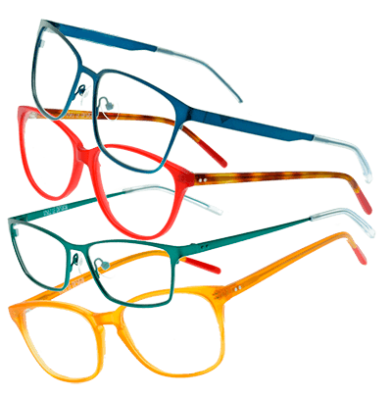
Зачем носить очки?
В современном мире проблемы со зрением возникают даже у малышей - будь то врождённые пороки или приобретённые. Коррекция зрения, в случае проблем с ним, требуется абсолютно всем без исключений, ведь плохое зрение мешает полноценной жизни.
Если у человека есть аномалии рефракции (близорукость, дальнозоркость, астигматизм), изображение фокусируется не на сетчатке, поэтому и окружающий мир виден нечетко. В этом случае очки смещают фокус на сетчатку и возвращают четкое зрение. Для детей адекватная коррекция особенно важна, так как необходимым условием для развития зрительного аппарата является поступление четкой картинки от сетчатки в головной мозг. Если этого не происходит (изображение не фокусируется на сетчатке), мозг получает искаженную неполноценную информацию и привыкает видеть плохо, развитие ребенка идет с отклонениями от нормы.
Если у ребенка проблемы со зрением, то без очков он постоянно будет напрягать глазные мышцы, что чревато ухудшением зрения и даже глазным спазмом. Очки детям назначаются не только для коррекции зрения, но и для правильного развития глаз. Есть заболевания, которые встречаются чаще всего у детей – астигматизм и дальнозоркость. Если вовремя не заняться лечением, это может обернуться косоглазием и резким снижением зрения. Очки позволят мышцам расслабиться, снимут нагрузку и напряжение с глаз. Стоит помнить, что очки для зрения нужно покупать лишь только после объективного полного обследования. Зрение ребенка может достаточно быстро изменяться, поэтому крайне важно для малышей с подобными проблемами регулярное наблюдение у офтальмолога.
Лечение заключается в использовании очков, которые нужно постоянно носить. В данном случае, для достижения нужного эффекта, чтобы зрение детей в будущем было отличным, очень важно верно подобрать очковую коррекцию:
Дальнозоркость. Если у ребенка данный недуг, то очки требуется носить постоянно. И это весьма важно, так как при сильной дальнозоркости фокусирующие мышцы могут не в состоянии сохранять четкость зрения. В результате возникают такие проблемы как дискомфорт в глазах, расплывчатость картинки, косоглазие.
Близорукость. При имеющемся данном недуге, детям требуются очки, с которыми они бы видели всё вдалеке, но некоторым понадобится и так, чтобы можно было видеть вблизи (при превышении миопии пять-шесть диоптрий). Однако очки не могут гарантировать полную корректировку зрения до высочайшего уровня. Это, как правило, связано с различными изменениями в оболочках близорукого глаза.

Астигматизм. При таком заболевании детям назначают очки, у которых цилиндрические стёкла, а вместе с этим определённый режим ношения. В случае имеющегося недуга очки, как правило, выписывают, чтобы носить их постоянно либо же, чтобы выполнять определённые упражнения на недалёком расстоянии.
Основными критериями при выборе детских очков являются легкость и прочность оправы. Также хорошо, если будут мягкие заушники. Сами линзы должны быть сделаны из пластика. Но это негласное правило для детских очков. И обязательно поинтересуйтесь мнением ребенка. Ведь он будет в них ходить и он должен чувствовать себя уверенно.
Ранняя диагностика и своевременная коррекция нарушения зрения у детей дают хорошие результаты. Родителям просто надо приобрести максимально удобную модель и методично объяснять малышу их необходимость. Ваше терпение и забота подарят крохе здоровый и счастливый взгляд в будущем.

Родители должны доверять врачу-офтальмологу, у которого они наблюдаются, и сами понимать, что если ребенку назначили очки, то нужно выполнять рекомендации!!!

Учитель – дефектолог (тифлопедагог)
Арбузова Галина Анатольевна

